**Történelemteszt[1]   
Magyarország, 1848-49**

**Az első magyar kormány**

1. Mely testület látható az alábbi képen?
2. Nevezze meg a képen látható személyeket!

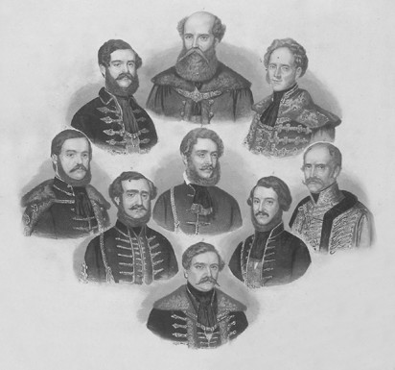Írja a megfelelő helyre a neveket: Batthyány Lajos; Deák Ferenc; Eötvös József; Esterházy Pál; Klauzál Gábor; Kossuth Lajos; Mészáros Lázár; Szemere Bertalan; Széchenyi István

**Batthyány  
Lajos**

**Kossuth  
Lajos**

**Deák  
Ferenc**

**Szemere  
Bertalan**

**Esterházy  
Pál**

**Széchenyi  
István**

**Eötvös  
József**

**Klauzál  
Gábor**

**Mészáros  
Lázár**

1. Milyen szerepet töltött be az Országos Honvédelmi Bizottmány 1848. október 8-ától?

|  |  |  |  |  |  |
| --- | --- | --- | --- | --- | --- |
| **X** | végrehajtó |  | törvényhozó |  | tábornoki |

1. Forrás: sdt.sulinet.hu